***Нас благодарят***

Лашевич Анна Михайловна.

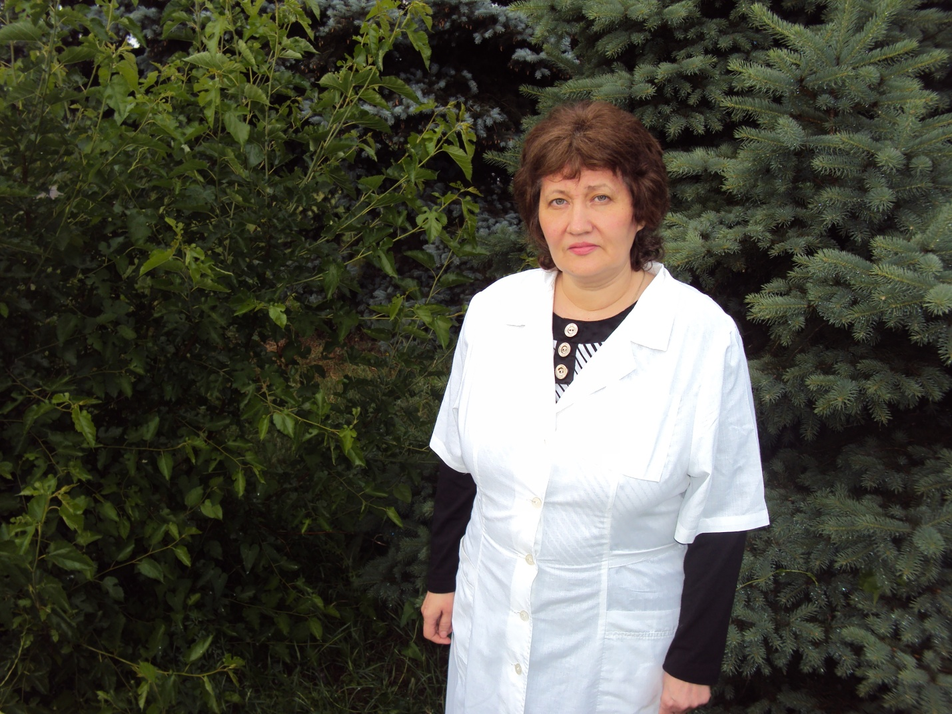Меня зовут Краснянская Нина Фоминична, я уже достаточно пожилая дама, которая отдала 45 лет сфере образования…Я ветеран Великой Отечественной войны, ветеран труда, награждена знаком «отличник народного просвещения» и многими медалями «за доблестный труд»… Мой муж,Краснянский Василий Петрович, по образованию инженер- механик, настоятельно просился добровольцем на фронт, утверждая, что он справится не только с вождением и ремонтом грузовых автомашин, но и сможет быть водителем танков. Сначала у него на фронте складывалось все успешно, но по окончании войны он вернулся домой инвалидом 2 группы , с операцией на сердце и искусственным кардиостимулятором, который очень мучил его, а не помогал сердцебиению…В течение жизни он перенес четыре операции на сердце и в конце жизни ослабел настолько , что не мог вставать с постели без посторонней помощи. Он постоянно падал, а мне приходилось помогать ему, подниматься. И в конечном итоге мой позвоночник раскрошился на мелкие кусочки, и теперь без поддержки и я сама не могу выйти на воздух. В корсете с палочкой хожу даже по квартире. И когда из жизни ушел мой дорогой муж, с которым мы прожили 65 лет, мне потребовался дополнительный уход, в связи с пошатнувшимся здоровьем и возрастом .Именно в это непростое время в мою жизнь вошел замечательный человек – Лашевич Анна Михайловна, Анечка, которая стала для меня не только медицинской сестрой, а почти третьей дочерью…Мне сейчас трудно себе представить жизнь без нее…

Она настолько добрый и отзывчивый человек, что, наверное, нет никого, кто бы столкнувшись с ней хоть однажды, не благодарил судьбу за встречу с ней!

Я не говорю о том, что все назначенные врачами процедуры выполняются профессионально, грамотно, качественно, без единого нарекания, нет, дело не в этом, хотя и та ответственность и порядочность, с которыми Анечка подходит к своим обязанностям, вызывают уважение. Мне хотелось бы подчеркнуть в ней именно человеческие качества: сопереживание, тактичность, доброту, стремление все понять и поддержать! В нашем возрасте начинаешь ценить именно эти качества особенно. Причем, в моем случае стремление поддержать уже имеет прямое значение. Анечка, со мной ежедневно совершает так необходимые при моих заболеваниях пешие прогулки. И в эти минуты я снова радуюсь солнышку, дождику, первому снегу, траве, цветам, голубому небу, всему тому, что называется жизнью… Я благодарна судьбе, что она дала мне возможность на склоне лет общаться с Анной Михайловной! Я от всей души, искренне уважая Анечку Михайловну, желаю оставаться ей такой же, как сейчас: светлой обаятельной личностью, достойной большого человеческого счастья и простых житейских радостей. Анна Михайловна, живите долго и пусть ваши годы остаются не единственным вашим богатством. Пусть исполняются все ваши самые заветные пожелания и устремления. Вы заслужили искреннее уважение за неутомимое трудолюбие, неиссякаемую энергию и неподдельное уважение к людям.

Со слов Краснянской Нины Фоминичны записала социальный работник Мигдал Л.И.

В Центре я, Костенко Елена Ивановна, нахожусь на обслуживании с 2012года, с тех пор, как перенесла сложный перелом и долго не могла передвигаться самостоятельно. Мне уже 80 лет, я инвалид 2 группы и более 35 лет проработала в школе № 82. За эти 5 лет меня обслуживали многие девочки. Все они очень хорошие, но про Лашевич Анну Михайловну можно только сказать «самая-самая-самая»! Самая добрая, самая обязательная, самая обаятельная, самая исполнительная…и еще сто или больше самая… просто слов не хватает, чтобы выразить всю признательность и благодарность за ее заботу, за ее труд! Да что там труд, я ни разу даже грубого слова от нее не слышала, только слова уважения и поддержки. В любое время дня и ночи у нее для всех нас, ее подопечных, есть и участие и скорая помощь: и врача вызвать, и принести кончившиеся лекарства, и уколы поставить, и растереть, и проведать в больнице, и сопроводить куда надо…да и мало ли чего у нас пожилых людей бывает…то же доброе слово сказать, утешить, выслушать…Я каждый день молюсь, чтобы все святые угодники ее оберегали и охраняли, чтобы Богородица простерла над ней свою длань и дала много счастливых лет, а мы, могли бы быть рядом с такой замечательной женщиной. Господь ее сохрани…

Со слов Костенко Елены Ивановны записала социальный работник Мигдал Л.И.